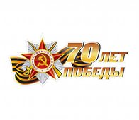
Учителя – участники
Великой Отечественной войны

Хохлов Владимир Михайлович 1927-2000 гг.
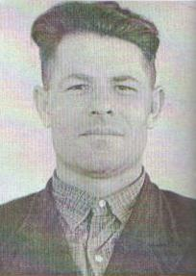

Младший сержант. Электрик Тихоокеанского флота. Участник войны с Японией

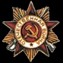
Орден Отечественной войны II степени
№ наградного документа: 89
дата наградного документа: 06.04.1985
№ записи: 1521818705

Субботин Василий
Максимович 1922-2001 гг.
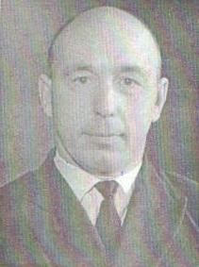
Звание: лейтенант
в РККА с 20.08.1941 года Место призыва: Татауровский РВК, Кировская обл., Татауровский р-н
№ записи: 80560525

- Лейтенант, командир сапёрного взвода. Участник Сталинградской битвы. Во время наступления освобождал города Елец, Старые Грязи и Курск. Во время битвы на Курской дуге находился на самом острие Курского выступа у города Северска. При наведении моста через Северск был тяжело ранен. Награждён медалями «За отвагу» и «За доблестный труд в годы Великой Отечественной войны 1941-1945 гг.» Инвалид 2-й группы.
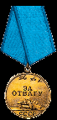

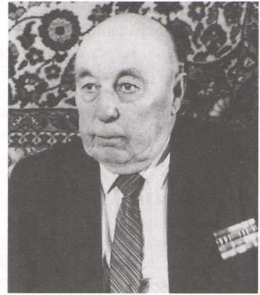

Орден Отечественной войны I степени
№ наградного документа: 89
дата наградного документа: 06.04.1985
№ записи: 1113345606

Ромашов Василий
Александрович 1927-1991 гг.
Сержант, авиатехник. Служил и воевал в истребительном полку Балтийского флота. Был ранен и контужен. Награждён орденом Славы 3-й степени и медалью «За боевые заслуги». Инвалид войны.

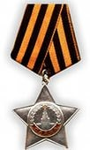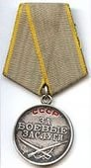

Власов Михаил Александрович 1922-1989 гг.
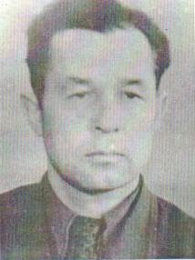
Звание: гв. красноармеец
в РККА с 04.09.1942 года Место призыва: Арзамасский РВК, Горьковская обл., Арзамасский р-н
№ записи: 16404081

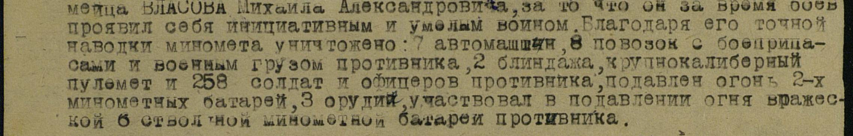
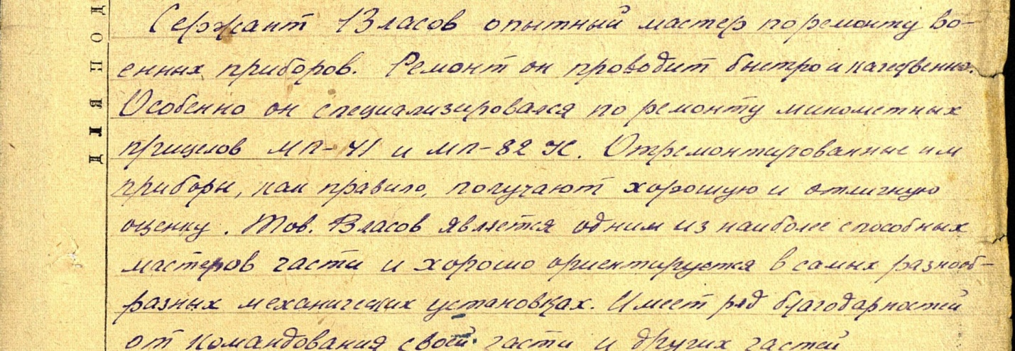

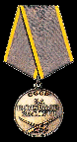

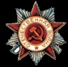
Орден Отечественной войны II степени
№ наградного документа: 89
дата наградного документа: 06.04.1985
№ записи: 1511043230

Евтифеев Пётр Николаевич
1926-1996 гг.
Ефрейтор, командир стрелкового отделения. Воевал на Карельском фронте в 1944 году. Принял участие в Свирско- Петрозаводской наступательной операции. Реку Свирь форсировали на участке между городами Свирстрой и Лодейное Поле. После форсирования реки подорвался на мине. На передовой был два месяца. Награждён медалью «За боевые заслуги». Инвалид войны
2-й группы.

Тонгузов Иван Афанасьевич
1925 г.
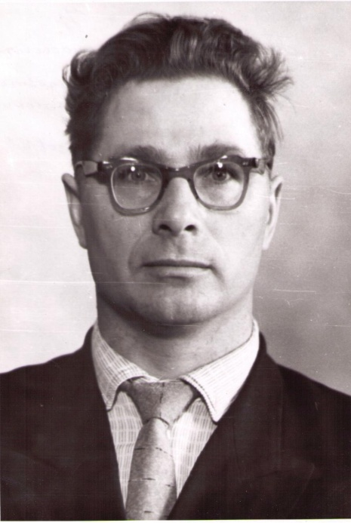
гвардии старший сержант в РККА с 1943 года
место рождения: Татарская АССР, Мортовский р-н, с. Яковлево
№ записи: 1508815380
Гвардии старший сержант, командир противотанкового орудия. Воевал на 1-м Украинском фронте. Освобождал Правобережную Украину и Польшу. Форсировал реки Южный Буг и Вислу. Принимал участие в Берлинской наступательной операции. Освобождал город Прагу. На счету его орудия три уничтоженных вражеских танка. В ходе военных действий дважды легко ранен и тяжело контужен. Награждён орденом Красной Звезды и медалью «За боевые заслуги». Инвалид войны 2-й группы. В мирное время награждён орденом Трудового Красного знамени.

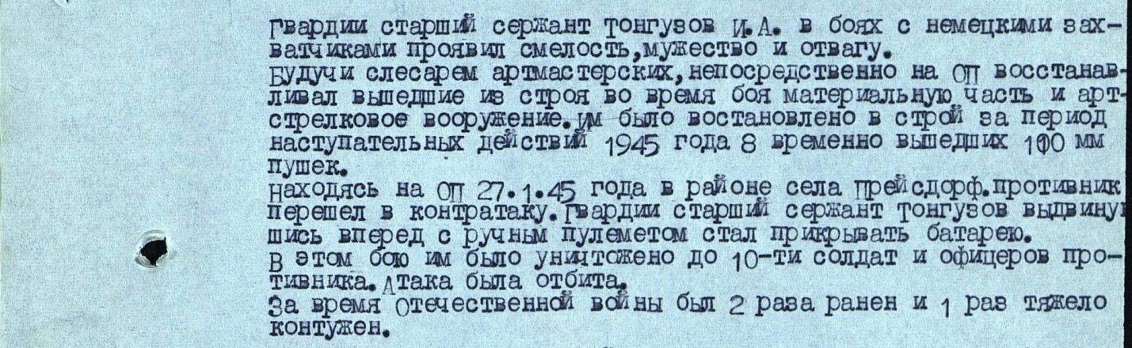

Орден Отечественной войны II степени № наградного документа: 89
дата наградного документа: 06.04.1985
№ записи: 1521008252

